Un Noël sans fausse note, signé Sennheiser
Pour ses 80 ans, la marque allemande célèbre les fêtes avec une sélection de cadeaux pensée pour les musiciens, les créateurs… et tous ceux qui vivent au rythme du son.

Paris, France - 2 décembre 2025 — Il y a les voix qu’on capte, les sons qu’on sculpte, et les silences qu’on choisit d’habiter. À l’occasion des fêtes de fin d’année, Sennheiser dévoile sa sélection de cadeaux audio où l’exigence technique se mêle à l’émotion musicale. Qu’il s’agisse de créer, de jouer, d’enregistrer ou simplement d’écouter, chaque produit porte l’empreinte de 80 ans de passion et de précision sonore.

Le compagnon parfait des créateurs inspirés
Pensé pour celles et ceux qui créent, capturent, improvisent, le Profile Wireless 2-Channel Set condense l’essence du savoir-faire Sennheiser dans un format compact, élégant et redoutablement efficace. Que ce soit pour une interview spontanée, un tournage à deux voix, un podcast ou un vlog, ce système sans fil à deux canaux simplifie chaque étape sans rien céder à la qualité.

Tout est inclus : deux microphones à pince, un récepteur 2,4 GHz, des accessoires de connexion (USB-C, Lightning, mini-jack), une barre de charge ultra-portable qui fait aussi office de micro main, et une trousse de transport. Le tout, sans application ni configuration complexe. Les micros s’apparient automatiquement. L’écran OLED s’oriente seul. Et jusqu’à 7 heures d’autonomie accompagnent même les journées les plus denses.

La qualité sonore Sennheiser est bien sûr au rendez-vous, portée par l’enregistrement 32 bits float, qui offre une plage dynamique étendue, une récupération d’écrêtage remarquable et un son maîtrisé, même en conditions difficiles. Et pour éviter tout faux-pas, deux dispositifs de secours assurent la prise : un mode Safety Channel, qui enregistre simultanément une piste à volume réduit, et un mode Backup Recording, qui déclenche l’enregistrement interne (jusqu’à 30 h) en cas de coupure sans fil.
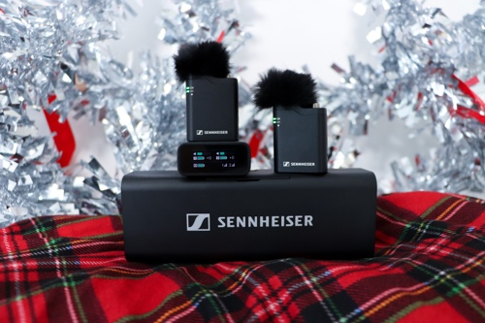

Prix public conseillé : 299 euros TTC

La signature sonore des grands soirs
Il y a des micros qui marquent une époque. Le MD 421 Kompakt en est la preuve. Inspiré du mythique MD 421, ce modèle repensé conserve tout ce qui a forgé sa réputation auprès des professionnels du son, tout en adoptant un format plus compact, plus agile, plus actuel.

Pensé pour se glisser dans tous les environnements, studios de création, scènes intimistes, home studios ou salles de répétition, le MD 421 Kompakt offre une signature sonore riche, précise et chaleureuse, fidèle à l’héritage Sennheiser. Les basses sont pleines, les aigus cristallins, les voix magnifiées. Sa directivité cardioïde permet de bien isoler la source, tout en conservant une belle ouverture naturelle. Sa plage de fréquence de 30 Hz à 17 kHz et son nouveau design avec pince intégrée en font un allié redoutable pour les voix, les percussions, les cuivres, les guitares ou tout instrument acoustique qui mérite d’être capté avec respect.
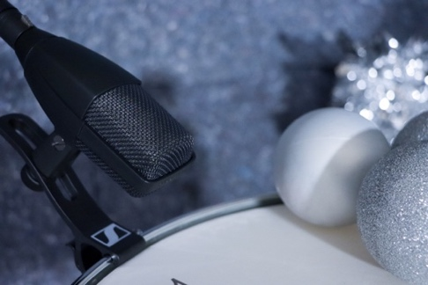

Prix public conseillé : 279 euros TTC ( version avec pince MZH à 299 euros TTC).

Le casque culte des coulisses aux plus grandes scènes
Certains objets traversent le temps sans jamais perdre leur aura. Le HD 25 fait partie de ces icônes que l’on reconnaît au premier regard, que l’on choisit pour leur précision, et que l’on adopte pour la vie. Véritable légende du monitoring audio, il accompagne depuis des décennies les DJs, les ingénieurs du son, les preneurs de voix et tous les passionnés qui ont fait de l’écoute un art exigeant.

Ultra-léger, robuste, pensé pour l’endurance comme pour l’exigence, le HD 25 se distingue par sa capacité à isoler le son, même dans les environnements les plus bruyants tels que les clubs, les scènes, les plateaux ou les transports en commun. Son arceau scindé, sa capsule rotative pour l’écoute à une oreille, sa plage de fréquence étendue (16 Hz – 22 kHz) et sa pression acoustique élevée en font un casque aussi technique qu’instinctif, taillé pour durer et pour suivre chaque geste avec précision
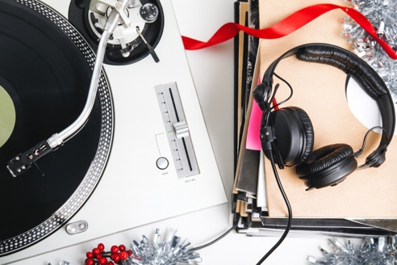

Prix public conseillé : 149 euros TTC

###

À propos du Groupe Sennheiser
Construire l'avenir de l'audio et créer des expériences sonores uniques pour les clients - voilà l'aspiration qui unit les employés du Groupe Sennheiser dans le monde entier. L'entreprise familiale indépendante Sennheiser, dirigée en troisième génération par le Dr Andreas Sennheiser et Daniel Sennheiser, a été fondée en 1945 et est aujourd'hui l'un des principaux fabricants dans le domaine de la technologie audio professionnelle.

sennheiser.com | neumann.com | dear-reality.com | merging.com
Contact Local  L’Agence Marie-Antoinette  Julien Vermessen  Tel : 01 55 04 86 44  julien.v@marie-antoinette.fr | Contact Global  Sennheiser electronic GmbH & Co. KG  Valentine Vialis  Tel : 01 49 87 03 08  valentine.vialis@sennheiser.com

